**大连理工大学**

**本科实验报告一**

课程名称： 电磁场与微波技术实验

学院（系）： 信息与通信工程学院

专 业： 电子信息工程（英语强化）

班 级： 电英1801班

学 号： 201883032

学生姓名： 童博涵

2021年 3 月 19 日

**大连理工大学实验报告**

学院（系）：信息与通信工程学院 专业：电子信息工程（英语强化） 班级： 电英1801

姓 名： 童博涵 学号： 201883032

实验时间： 指导教师：

**实验一 均匀平面电磁波传播的仿真实验**

1. **实验目的和要求**
2. 在学习均匀平面电磁波传播特性的基础上，仿真描绘均匀平面电磁波在理想介质和导电介质中的传播特性。
3. 熟悉并掌握仿真软件进行形象化电磁场的技术。
4. **实验内容和原理**
5. 实验内容
   1. 用Matlab Script编码描绘理想介质中，t=0时刻的电磁场传播状态图。

参数：在真空中，设均匀平面电磁波沿X轴方向传播，电场强度只有Z方向分量，磁场强度只有Y方向分量，且平面电磁波的电场强度的振幅值为 $20\sqrt{2}$ V/m，初始相位φ0=0，w=6π*108 rad/s，k=2π rad/m，真空磁导率μ0=4π×10-7(H/m),真空介电常数ε0=(1/36π)×10-9(F/m)。

* 1. 用Matlab Script编码描绘理想介质中连续时刻的电磁场传播动态图。

参数：同1)。

* 1. 改变输入2)参数，重绘2)，观察动态图。
  2. 用Matlab GUI方式实现以上2)和3)之一。
  3. 用Matlab GUI描绘导电介质中，t=0和连续时刻的电磁场传播状态图。

参数：电场强度的振幅值20 $\sqrt{2}$ V/m， 初始相位0，w=6π*108 rad/s，k=2π rad/m，衰减常数α=0.08，复波阻抗模值|ηc|=1.20π，相位差ξ=0.25π。

* 1. 使用CST Studio软件，对电磁波在理想介质中的传播状态进行仿真。

1. 实验原理
   1. 理想介质均匀平面电磁波的仿真

沿Z轴传播的均匀平面电磁波的瞬时值可表示为如下形式：

$$\begin{aligned}E=e_{x}E_{0m}\cos\left(wt-kz+φ_{0}\right)\#\left(2.1\right)\end{aligned}$$

$$\begin{aligned}H=e_{y}\frac{E_{0m}}{η}\cos\left(wt-kz+φ_{0}\right)\#\left(2.2\right)\end{aligned}$$

其中，本征阻抗 $η=\sqrt{\frac{μ}{ε}}$，波数 $k=w\sqrt{με}$。

在理想介质中传播的均匀平面波，它的电场、磁场与传播方向之间相互垂直，无衰减，电场与磁场的振幅不变，波阻抗为实数，电场与磁场同相位。

* 1. 导电媒质中的均匀平面电磁波传播的仿真

导电媒质又称为有损媒质，是指 $α≠0$ 的媒质，此时，电磁波在导电媒质中传播时，将会因为传导电流的存在而出现损耗。沿z轴传播的均匀平面电磁波的瞬时值可表示为如下形式：

$$\begin{aligned}\overline{E}\left(t\right)=\overline{a_{x}}E_{0}e^{-az}\left(wt-βz+φ_{0}\right)\#\left(2.3\right)\end{aligned}$$

$$\begin{aligned}\overline{H}\left(t\right)=\overline{a_{y}}\frac{E_{0}}{\left|η_{c}\right|}e^{-az}\cos\left(wt-βz+φ_{0}-ξ\right)\#\left(2.4\right)\end{aligned}$$

磁场强度的相位比电场强度的相位滞后 $ξ$，磁场强度的振幅随z增加呈指数衰减，电场磁场强度相互垂直，都分别垂直于传播方向。

1. **主要仪器设备**

计算机(Windows 10 20H2, Intel Xeon E3-1231 v3 3.40GHz, 16GB RAM, Nvidia GTX 1660S)、MATLAB R2020a、CST Studio Suite 2021。

1. **实验步骤与操作方法**
2. Script仿真基本步骤
   1. 新建Script文件。
   2. 建立原始编程环境，清除工作区。
   3. 设置所需要参数的初始值。
   4. 由物理规律、方程建立被观察的仿真量。
   5. 用Figure图像描绘仿真量的静态特性。
   6. 如果有动态特性，使用pause函数定时描绘仿真量的动态特性。
3. GUI仿真基本步骤
4. 在Command Window窗口下执行guide，建立初始GUI界面。
5. 依据所需要的参量和被仿真量，拖拽、描绘其控件，设定控件的初始值。
6. 在“执行”按钮对应的函数中，根据物理规律、方程，建立被观察的仿真量。
7. 通过GUI控件（Axes等）展示结果。
8. 通过改变参数控件的输入反复观察被仿真量。
9. 如果有动态特性，使用定时器中TimerFcn函数定时描绘仿真量的动态特性。
10. 实验代码
11. 生成电场和磁场仿真量：

x = 0:0.001:10*get(handles.slider,'Value');

zero = 0*ones(size(x));

one = ones(size(x));

set(handles.text13,'String',strcat("scale:",num2str(get(handles.slider,'Value'))));

E0 = str2double(get(handles.E0,'String'));

w = str2double(get(handles.w,'String'))*pi*10^8;

k = str2double(get(handles.k,'String'))*pi;

theta0 = str2double(get(handles.theta0,'String'))*pi;

dtheta = str2double(get(handles.dtheta,'String'))*pi;

if(get(handles.ideal_radiobutton,'Value') == 1)

set(handles.nc,'Enable','Off');

set(handles.alpha,'Enable','Off');

set(handles.nc,'String',0);

set(handles.alpha,'String',0);

n = 1/120;

if(get(handles.dir_x_p,'Value') == 1)

e=E0*one.*cos(w*t1*10^-10-k*x+theta0);

h=E0*n*one.*cos(w*t1*10^-10-k*x+theta0-dtheta);

else

e=E0*one.*cos(w*-t1*10^-10-k*x+theta0);

h=E0*n*one.*cos(w*-t1*10^-10-k*x+theta0-dtheta);

end

else

set(handles.nc,'Enable','On');

set(handles.alpha,'Enable','On');

n = str2double(get(handles.nc,'String'));

alpha = str2double(get(handles.alpha,'String'));

if(get(handles.dir_x_p,'Value') == 1)

e=E0*exp(-alpha*x).*cos(w*t1*10^-10-k*x+theta0);

h=E0/n*exp(-alpha*x).*cos(w*t1*10^-10-k*x+theta0-dtheta);

else

e=E0*exp(-alpha*-x).*cos(w*t1*10^-10-k*-x+theta0);

h=E0/n*exp(-alpha*-x).*cos(w*t1*10^-10-k*-x+theta0-dtheta);

end

end

1. 在界面中绘制图形：

drawnow

quiver3(handles.axes1,x,zero,zero,zero,zero,e,'R');

hold on

quiver3(handles.axes1,x,zero,zero,zero,h,zero,'B');

ti=title(' 电磁波在理想介质中传播','color','k');

set(ti,'fontsize',16);

xlabel(' 电磁波传播方向','fontSize',12);

ylabel(' 磁场变化方向','fontSize',12);

zlabel(' 电场变化方向','fontSize',12);

axis([0,10*get(handles.slider,'Value'),-0.1,0.1,-0.1,0.1]);

hold off

1. GUI界面设计：

设计的GUI界面如图4.1所示，坐标区用于绘制电场和磁场，可通过拖动其右侧的滑动条来调整绘制图像的时间间隔。

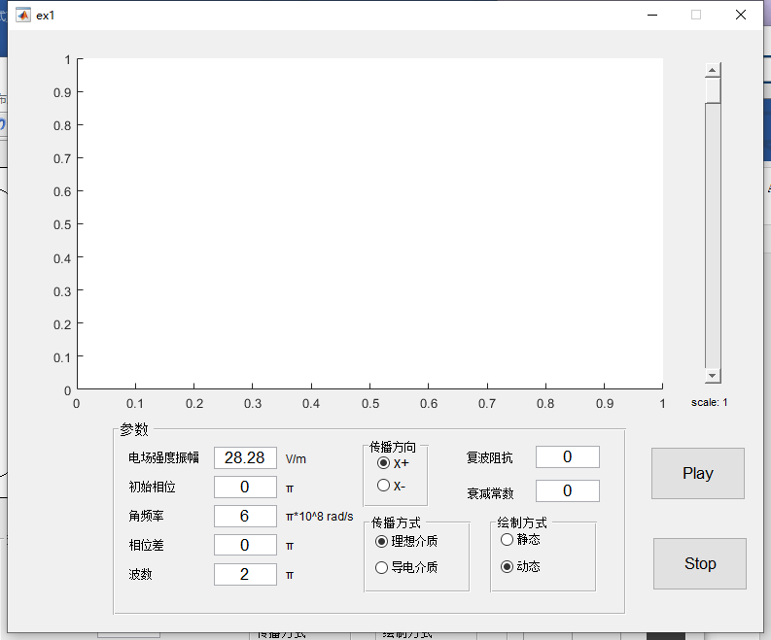

图4.1 GUI界面

1. CST仿真步骤
2. 启动CST Studio Suite 2021，选择工程模板MICROWAVES & RF/OPTICAL-Circuit & Components-Waveguide Couplers & Dividers，新建工程。
3. 在工作区中新建Brick，材质为Vacuum，尺寸为20*15*100，如图4.2所示。设置频率最大值和最小值分别为10GHZ和6.6GHZ。

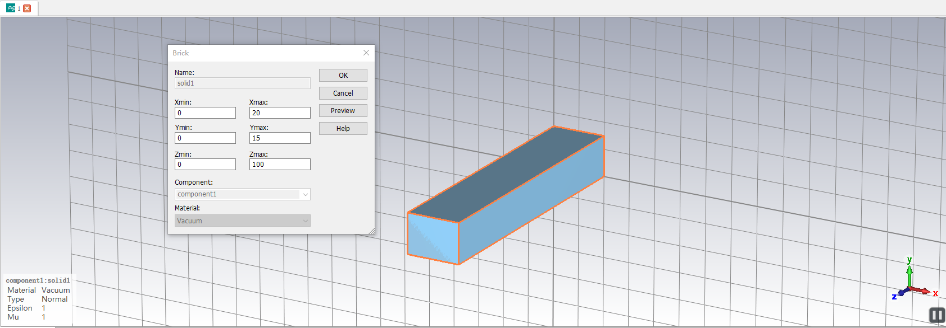

图4.2 创建Brick

1. 选择Field Monitors，创建磁场(e-field)和电场(h-field)，频率均为8.3GHZ，如图4.3，4.4所示。

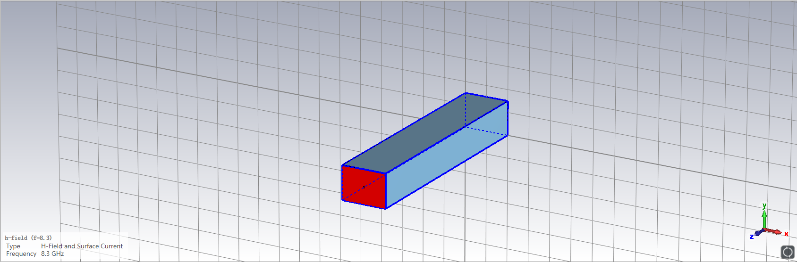

图4.3 创建磁场

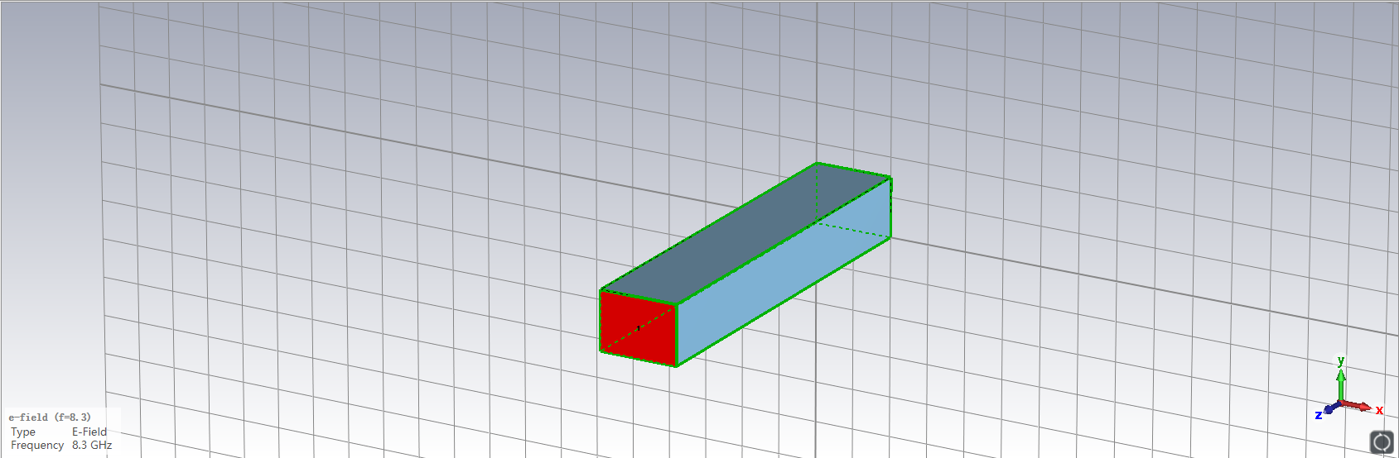

图4.4 创建电场

1. 选择Brick波导的两个平面，设置Waveguide Port。
2. 设置求解器，开始仿真。
3. 打开2D/3D Results, 观察电场和磁场仿真结果。
4. **实验数据记录和处理**
5. 绘出、记录t=0时刻的电磁场传播状态的示意图。

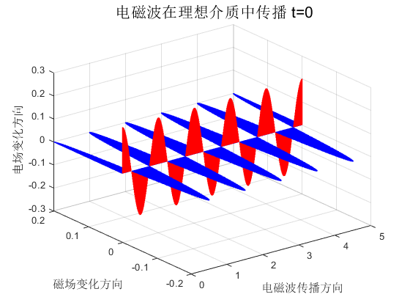

图5.1 t=0时刻电磁波传播状态

1. 绘出、记录连续时刻的电磁场传播动态的示意图。



图5.2 不同时刻电磁场传播状态(双击即可播放)

1. 改变1中参数，重绘(波数k=π，相位差ξ=0. 5π)

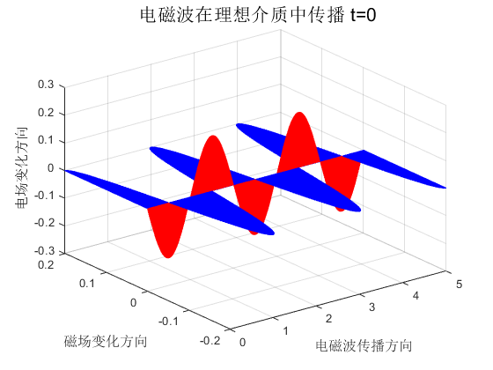

图5.3 改变参数后电磁波传播状态

1. 使用GUI界面绘制电磁场在理想介质和导电介质中的传播状态。
2. 电磁场在理想介质中的传播状态：



图5.4 电磁场在理想介质中传播(双击即可播放)

1. 电磁场在导电介质中的传播状态：



图5.5 电磁场在导电介质中传播(双击即可播放)

1. 给出CST仿真结果。
2. 电场仿真结果

如图5.6，5.7所示，当相位改变90°时，电场分布发生相应的改变。

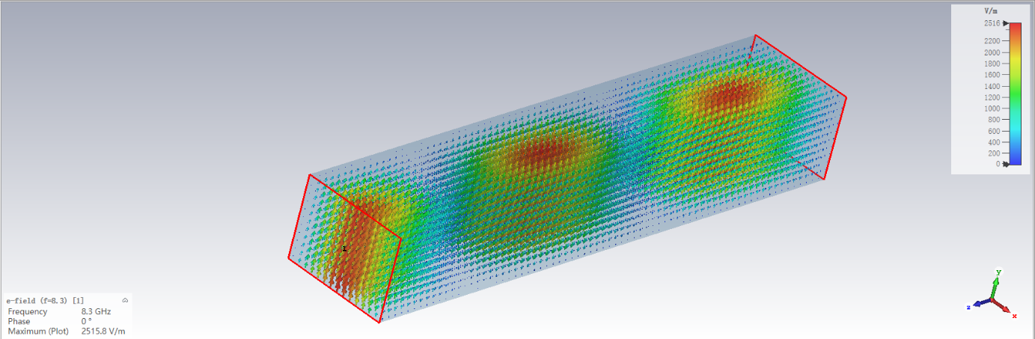

图5.6 相位为0°时电场分布图

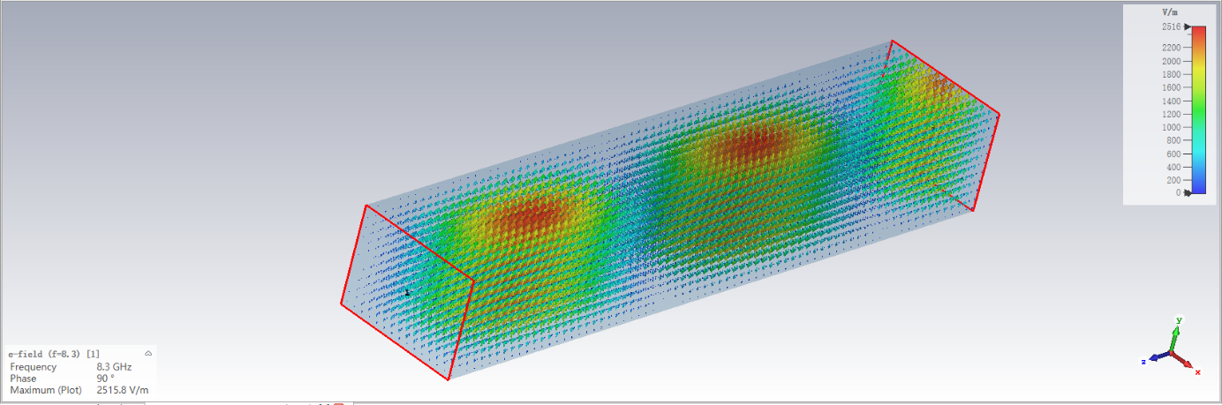

图5.7 相位为90°时电场分布图

1. 磁场仿真结果

如图5.8，5.9所示，当相位改变90°时，磁场分布发生相应的改变。

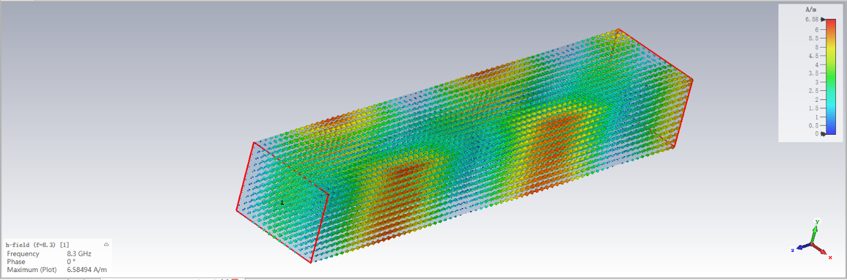

图5.8 相位为0°时磁场分布图

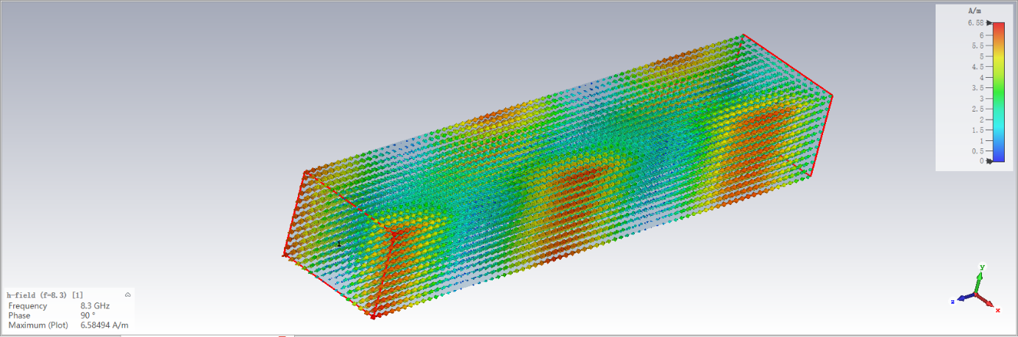

图5.9 相位为90°时磁场分布图

1. 动态仿真结果

图5.10为动态仿真结果，包含磁场分布、电场分布以及表面电流分布。



图5.10 CST仿真结果(双击即可播放)

**六、实验结果与分析**

1. 理想介质中的电磁波传播：

由图5.1得，t=0时电磁波沿X轴正方向传播，电场和磁场分量分别位于Z轴和Y轴方向，且相互垂直，无相位差。根据图5.2，电磁波在传输过程中无衰减，与理论值相符。

1. 导电媒质中的电磁波传播：

由图5.5得，t=0时电磁波沿X轴正方向传播，电场和磁场分量分别位于Z轴和Y轴方向，且相互垂直，无相位差。由于其在导电媒质中传播，电磁波随传播的时间会有一定程度的衰减。

1. 使用CST对电磁波在波导中传输进行仿真：

由图5.6-5.9，可以更形象地看出电磁波在波导中沿Z轴传输的过程，电场在Y轴方向上下变化，磁场在X轴方向左右变化。

**七、讨论、建议、质疑**

1. 在使用CST Studio仿真的过程中，发现其有多种波导材料可供选择，应尝试采用其余材料，改变相对磁导率和相对介电常数等参数，对其传播特性进行比较分析。
2. 《电磁辐射防护规定》（GB 8702-88），《电磁辐射检测仪器和方法》（HJ/T10.2-1996），《电磁辐射环境影响评价方法与标准》（HJ/T10.3-1996），《电磁辐射环境保护管理办法》。
3. 无线电频谱可分为甚低频、低频、中频、高频、甚高频、特高频、超高频、极高频。国家在该方面的管理机构为国家无线电检测中心以及国家无线电频谱管理中心。

参 考 文 献

1. 卫延,郑晶晶.用Matlab实现电磁波的可视化[J].电气电子教学学报,2020,42(05):100-104.
2. 邵小桃，李一玫，王国栋．电磁场与电磁波(M+BOOK)[M]．北京:清华大学出版社，北京交通大学出版社，2018．
3. 郑庆庆,吴谨,程用志.CST在微波技术与天线课程实验教学中的应用[J].科技经济导刊,2020,28(18):145-146.